[８]便所（政令第14条 条例第18条）
基本的な考え方
高齢者、障がい者、妊産婦等すべての人が利用しやすいよう配慮する。近年、多機能便房へ利用者が集中している等の傾向がある
ため、一般用便房に少し工夫を加える等により、機能分散を図る必要がある。
なお、乳幼児用設備（ベビーベッド・ベビーチェア）についての設計例やイラストは、［15］子育て支援設備P.125参照のこと。
条例逐条解説 P.30～41
建築設計標準 P2-73
●：政令・条例の基準 ○：望ましい整備
建築物移動等円滑化基準 |  |  |  | 解説
一般基準 | 仕上げ | ●床の表面は、粗面とし、又は滑りにくい材料で仕上げなければならない。
一般基準 | ベビーチェア及びベビーベッド | ●次に掲げる特別特定建築物（床面積の合計が1,000㎡（公衆便所にあっては、50㎡）以上に限る）は、そのうち一以上（男子用及び女子用の区別があるときは、それぞれ一以上）は、乳幼児を座らせることができる設備及び乳幼児のおむつ交換をすることができる設備を設け、その出入口にその旨の表示を行わなければならない。  ただし、乳幼児のおむつ交換をすることができる設備については、他に設ける場合は、この限りでない。  一 病院又は診療所  二 劇場、観覧場、映画館又は演芸場  三 集会場又は公会堂  四 展示場  五 百貨店、マーケットその他の物品販売業を営む店舗  六 保健所、税務署その他不特定かつ多数の者が利用する官公署  七 博物館、美術館又は図書館  八 飲食店  九 理髪店、クリーニング取次店、質屋、貸衣装屋、銀行その他これらに類するサービス業を営む店舗  十 公衆便所 |  | ベビーチェアとベビーベッドは、各々の目的が異なるため、両方設置することが必要。ベビーベッドについては、授乳室内に設置するなど、建築物内の別の場所に設ける場合は、便所内に設置しなくてもよい。  また、大人の介護ベッドとベビーベッドは兼用可能。  ベビーベッド・ベビーチェアはどの便房に設置しても構わない。さらに、ベビーベッドは便房（個室）内に設置しなくても良い。  ただし書きが適用されるのは次の場合（条例施行規則第7条）  ・主として自動車の駐車の用に供する施設に設けるもの  【国土交通大臣が定める構造】  （国土交通省告示第1496号）  ・腰掛便座、手すり等が適切に配置されていること  ・車椅子使用者が円滑に利用することができるよう十分な空間が確保されていること  なお、  ・手すりは左右両面に設置する  ・車椅子使用者が円滑に利用できる十分な空間として直径150cm以上の円が内接できる広さを備えることを基本とする  ただし、電動車椅子等、大きな車椅子では、150cmの円では十分ではない場合があるため、施設の利用者等状況を鑑みて設計する必要がある。
一般基準 | 触知図案内板 | ●便所（不特定かつ多数の者が利用し、又は主として視覚障がい者が利用するものに限る。）の出入口の付近に、男子用及び女子用の  区別、便房等の配置等を点字その他規則で定める方法により視覚  障がい者に示すための設備を設けること。  ただし、視覚障がい者の利用上支障がないものとして規則で定める場合は、この限りでない。
一般基準 | 洗面器 | ●洗面器又は手洗器のうち一以上（男子用及び女子用の区別があるときは、それぞれ一以上）は、水栓を容易に操作できるものとすること。
一般基準 | 車椅子使用者用便房の仕様 | ●便所内に、車椅子使用者が円滑に利用することができるものとして国土交通大臣が定める構造の便房（以下「車椅子使用者用便房」という。）を一以上設けること。
一般基準 | 車椅子使用者用便房の仕様 | ●車椅子使用者用便房には、押しボタン式その他の容易に操作できる方式の便器の洗浄装置を設けること。 |  | 押しボタン式、レバー式や  光感知式など  ○便房内のペーパーホルダー、便器洗浄ボタン及び呼び出しボタンを横壁面に設ける場合は、JIS S0026に基づく配置とする。  （P.61図8.11）
一般基準 | 車椅子使用者用便房の仕様 | ●車椅子使用者用便房には、衣服を掛けるための金具等を設けること。 |  | 衣服等を掛ける金具の設置高さは、車椅子使用者用100cm  程度、一般用170cm程度とすること。  衣服等が落ちにくい形状とする。
 | オストメイト対応便房の設備 | ●便所内に、高齢者、障がい者等が円滑に利用することができる構造の水洗器具を設けた便房を一以上設けること。 |  | オストメイトの利用に配慮して、  パウチや汚れた物、しびん等を洗浄するための汚物流し（洗浄ボタン・水栓を含む）、ペーパーホルダーを設置する。
 | オストメイト対応便房の設備 | ●オストメイト対応便房には、押しボタン式その他の容易に操作できる  方式の便器の洗浄装置を設けること。
 | オストメイト対応便房の設備 | ●オストメイト対応便房には、衣服を掛けるための金具等を設けること。
 | オストメイト対応便房の設備 | ●大人のおむつ交換をすることができる長さ1.2m以上のベッドを一以上設け、その出入口にその旨の表示を行うこと（床面積の合計が10,000㎡以上の建築物（共同住宅、寄宿舎又は下宿にあっては、  床面積が200㎡以上の集会室があるものに限る。）に設けるものに限る。）。 |  | 折りたたみ式のベッドの場合は、操作方法が簡単で、かつ軽く  セットできるものでなければならない。また、多機能便房の中に設置する場合、ベッドをセットした状態で退出した際に、車椅子使用者が進入できない場合が  想定されるため、出入口戸付近から容易に上げ下げできるようなものでなければならない。
 | オストメイト対応便房の設備 | ●水洗器具は、温水が使用できるものとすること（床面積の合計が10,000㎡以上の建築物（共同住宅、寄宿舎又は下宿にあっては、  床面積が200㎡以上の集会室があるものに限る。）に設けるものに限る。）。
 | オストメイト対応便房の設備 | ●荷物を置くための棚等を設けること（床面積の合計が10,000㎡以上の建築物（共同住宅、寄宿舎又は下宿にあっては、床面積が200㎡以上の集会室があるものに限る。）に設けるものに限る。）。
 | オストメイト対応便房の設備 | ●衣服を掛けるための金具等を二以上設けること（床面積の合計が10,000㎡以上の建築物（共同住宅、寄宿舎又は下宿にあっては、床面積が200㎡以上の集会室があるものに限る。）に設けるものに限る。）。
 | 小便器 | ●男子用小便器のある便所を設ける場合には、そのうち一以上に、  床置式の小便器、壁掛式の小便器（受け口の高さが35cm以下の  ものに限る。）その他これらに類する小便器を一以上設けなければ  ならない。 |  | 小便器を設置する便所を設ける場合にのみ適用となる規定で  あり、設置の計画がない場合に、小便器の設置を求めるものではない。
 | 小便器 | ●男子用小便器を設ける場合には、その周囲に手すりを設けなければならない。（一以上）
 | 標識  (再掲) | ●移動等円滑化の措置がとられたエレベーターその他の昇降機、便所又は駐車施設の付近には、国土交通省令で定めるところにより、それぞれ、当該エレベーターその他の昇降機、便所又は駐車施設があることを表示する標識を設けなければならない。 |  | バリアフリー化された便所（車椅子使用者用便房があるもの）は、国際シンボルマークを掲示しなければならない。  ［12］標識P.107参照
移動等円滑化経路 | 幅員の確保  (再掲) | ●幅は、80cm以上とすること。 |  | 車椅子使用者用便房の出入口は移動等円滑化経路基準の出入口の規定が適用される。  また、車椅子使用者用便房が一般便房の奥にある場合などは、当該車椅子使用者用便房に至る経路も移動等円滑化経路の適用を受けるため注意する。  ［2］出入口P.8参照
移動等円滑化経路 | 戸の構造  前後のスペース  (再掲) | ●戸を設ける場合には、自動的に開閉する構造その他の車椅子使用者が容易に開閉して通過できる構造とし、かつ、その前後に高低差がないこと。

望ましい整備 |  |  | 解説
全体計画  （配置等） | ○個別機能を備えた便房は、利用者が位置を把握しやすいよう、  他の便所と一体的若しくはその出入口の近くに設ける。 |  | 多機能便房（さまざまな機能を備えた便房）は利用者が集中し、混雑することがある。  次の各機能（個別機能）を  異なる便房に適切に持たせる（機能分散する）よう計画する。  ・車椅子使用者用便房  ・オストメイト対応設備  ・おむつ交換用のベビーベッド  序章-19便所における機能分散 参照。
全体計画  （配置等） | ○多機能便房は、利用者が集中するため、複数の便房でそれぞれの  機能を確保する「機能分散」を図る。
全体計画  （配置等） | ○高齢者や知的・発達障がい者等の同伴介助や性的マイノリティ等の利用に配慮し、広めの男女共用便房を設置することに配慮する。
（案内設備） | ○音による誘導を行う際は、音声で男性用・女性用を知らせる。また、触知図案内板を設ける場合も、触知図案内板の位置を知らせる音声誘導装置を設ける。
（案内設備） | ○車椅子使用者を誘導するために、建築物全体の案内設備には、便所の位置を表示する。
（案内設備） | ○建築物の各所に便所の位置を示す案内設備を設ける。
（案内設備） | ○利用したい便房が使用中の場合等に、他の便房へ行くことができる  よう、他の階や場所にある個別機能を備えた便房の位置を、便房の付近に表示する。
共通事項  （出入口・戸） | ○便房の出入口は、車椅子使用者の利用を考慮すると75cm以上と  する。 |  | 一般便房を少し大きくすることで、車椅子使用者も利用できる場合がある。
共通事項  （出入口・戸） | ○便房の戸の取っ手は操作しやすいものとする。
共通事項  （出入口・戸） | ○便房の戸が自動式引き戸の場合、施錠の操作がしやすいものとし、  緊急の場合は外部からも開錠できるものとする。  なお、自動式引き戸のドア開閉盤は、手かざしセンサー式が使いにくい人もいることから、操作しやすい押しボタン式とする。 |  | 自動式引き戸の場合は、高齢者、障がい者等が出入口を完全に通過する前に閉まり始めることがないよう、設置に当たっては  十分に配慮する。  「多機能トイレ用自動ドア安全  ガイドライン（JADA-0006）」  （全国自動ドア協会）による。
共通事項  （出入口・戸） | ○便房の戸が手動式引き戸の場合、指の不自由な人でも施錠の操作がしやすいものとし、緊急の場合は外部からも開錠できるものとする。 |  | 手動式引き戸では、棒状の  もの、開き戸では大きく操作性の良いレバーハンドル式、プッシュプルハンドル式またはパニックバー形式のものとする。
共通事項  （出入口・戸） | ○戸が内開き戸の場合、便器前から戸までの間に、戸の開閉動作に支障がないよう、便房内のスペースにゆとりある広さを確保する。
共通事項  （出入口・戸） | ○内開き戸とする場合には、緊急時に戸を外せるものとする。 |  | 内開き戸は、利用者が便房内で倒れたとき等に、倒れた利用者の体が障がいとなり開けることができない可能性がある。
共通事項  （出入口・戸） | ○外開き戸とする場合には、開閉操作が円滑に行うことができるよう、扉に補助取っ手を設ける。 |  | 内開き戸は、利用者が便房内で倒れたとき等に、倒れた利用者の体が障がいとなり開けることができない可能性がある。
共通事項  （出入口・戸） | ○便房の戸に使用中か否かを表示する装置を設ける。 |  | 施錠を示す表示が赤と青の場合、色覚障がい者が区別できない可能性があるため、見やすい色及び文字で「使用中」と表示する等の配慮を行う。
共通事項  （出入口・戸） | ○使用時以外は扉が開いているタイプとする。
（洗浄装置） | ○便座は、温水洗浄装置（温水でおしり等を洗浄する機能を持つ便座）とする。
（洗浄装置） | ○女性用に、用便中を外部に知らせないよう、水音を流す装置を設ける場合は、装置が起動中とわかるサインを示す視覚情報機器をつける。 |  | 音が流れているかどうか聴覚障がい者にはわからないため
（ボタン等配置） | ○便房内のペーパーホルダー、便器洗浄ボタン及び呼び出しボタンを  横壁面に設ける場合は、JIS S0026に基づく配置とする。（再掲） |  | 手すりに掴まったときに、呼び出しボタンに触れてしまうこと  のないようにする。
（ボタン等配置） | ○洗浄ボタンは、見つけやすく使いやすい大型のものが望ましく、緊急  通報ボタン等の操作ボタンとはっきり区分できるように配慮する。
（ボタン等配置） | ○ボタンがたくさん並んでいて、どれがどのボタンか分かりにくいものも  あり、利用状況が想定できる場合は、必要最小限にとどめる。
（ボタン等配置） | ○ボタンには、凹凸やふくらみ、へこみ、色のコントラスト等をつけ、また、点字や浮き彫り文字、触覚記号等による表示を行う等、視覚障がい者にわかりやすい配慮をする。
（ボタン等配置） | ○洗浄装置は、センサー式が使いやすい一方で、視覚障がい者は触れることのできる形式のほうが使いやすいため、センサー式の場合は、  便器洗浄ボタンを併設する等の配慮をする。
（ボタン等配置） | ○呼び出しボタンは、便座に座った状態から、手の届く位置に設ける。  床に転倒したときにも届くよう側壁面の低い位置に設ける。
（ボタン等配置） | ○便房内には確認ランプ付呼び出し装置、出入口の廊下等には非常  呼び出し表示ランプ、事務所には警報盤を設ける。
（ボタン等配置） | ○呼び出しボタンは、視覚障がい者が確実に押せるよう点字表示し、  水栓スイッチと区別できる形状とする。
（手すり） | ○和風便器についても、手すりを設ける。
（衣服掛け） | ○小便器の脇及び洗面ブースには、杖や傘などを立てかけるくぼみ  あるいはフックを設ける。
（荷物置き） | ○便房内及び洗面ブースには、車椅子に座った状態で、手が届く高さに荷物台を設ける。
（洗面器） | ○各便所内の洗面器のうち一個は手すり等を設け、寄りかかれる配慮を行う。 |  | 洗面器の手すりは、配置によっては車椅子使用者が利用できなくなるため、車椅子使用者用便房に設置する場合は、工夫する必要がある。
（洗面器） | ○手荷物棚を設ける。
（洗面器） | ○子供の利用がある施設では、子供用の便器や洗面器を設置する。
（洗面器） | ○排水トラップは車椅子使用者の邪魔にならないよう横引きタイプ  （Pトラップ）のものとする。
照明 | ○照明は、十分な照度を確保する。
小便器 | ○知的障がい者に配慮し、ターゲットマークや足型を設置する。 |  | ・P.63 図8.16参照。  ・［18］知的障がい・精神障がい（発達障がい含む）支援設備  P.151 図18.4参照。
触知図案内板 | ○便所前の触知図案内板には、個別機能を備えた便房等の各便房の  機能、位置等を表示する。
触知図案内板 | ○点字のみでなく、墨字も併記し、弱視者等にも分かりやすいように  大きさ、設置位置、文字のコントラスト等に配慮したものとする。
車椅子使用  者用便房  （計画） | ○一般便所に近い位置で計画し、障がい者の利用頻度が高い建築物等では男女別に設置する。また、可能な限り各階に設ける。
車椅子使用  者用便房  （計画） | ○便房を複数設置する場合は、障がい者の右勝手、左勝手に対応できるようにする。
車椅子使用  者用便房  （計画） | ○異性の介助者に配慮し、少なくとも一以上の車椅子使用者用便房は、男女が共用できる位置に設ける。
車椅子使用  者用便房  （計画） | ○車椅子使用者が便房内で回転して設備・備品等を使用できるよう、車椅子の回転や介助者の同伴などの多様な動作が可能なスペースを設ける。
（便器） | ○便器は前面のトラップ部分に、車椅子のフットレストが当たりにくいような型とする。
（便器） | ○便房を複数設置する場合は、障がい者の右勝手、左勝手に対応できるようにする。また、便座の高さについてもバリエーションを持たせる。
（便器） | ○便器の位置は、正面からのアプローチを確保するだけでなく、右又は左からの側面移乗ができるようにする。
（便器） | ○座位姿勢を安定させることや排泄に時間のかかる場合もあること  から、便器に背もたれを設置する。
 | ○便器に前向きに座る場合も考慮してその妨げになる器具等がないように配慮する。 |  | 温水洗浄便座の操作ボタンは、便座横に附置した操作ボックスではなく、壁付けとする。
 | ○便器の座面高さは、床面から40cm～45cm程度とする。 |  | 温水洗浄便座の操作ボタンは、便座横に附置した操作ボックスではなく、壁付けとする。
（手すり） | ○手すりは、便器の両側に垂直水平に設け、垂直手すりは壁等に堅固に固定する。また、水平手すりの高さは65cm～70cmに堅固に取りつけ、片側は車椅子使用者が移乗しやすいように可動式とする。 |  | 温水洗浄便座の操作ボタンは、便座横に附置した操作ボックスではなく、壁付けとする。
（手すり） | ○手すりの位置が遠すぎて、体をあずけることができない場合がある  ので、使いやすい位置に設置するよう配慮する。
（出入口・戸） | ○便房の出入口は、90cm以上とする。 |  | JIS T 9201に定められる手動車椅子であれば出入口の幅が80cmでも利用可能であるが、電動車椅子や、スポーツ用の車椅子の場合、利用できないものがある。（例：テニス用車椅子幅87cm）
（出入口・戸） | ○車椅子使用者用便房の扉は、閉じるスピードを調整できる機能があるものや、ワンストップ機能があるものとする。
（出入口・戸） | ○簡易便房を設置する場合、計画によっては、後ろに手をまわすことのできない車椅子使用者が施錠・開錠できないため、配慮が必要。
（出入口・戸） | ○扉操作、施錠操作が円滑に行えるよう、扉周囲に大型ベッドやゴミ箱等を設けない。
（手洗器） | ○便座に腰かけたまま使用できる手洗器を設ける。 |  | 便所使用中に手等が汚れた際、汚れた手で車椅子に移乗して洗面器までいくのではなく、便座に腰かけたまま手元の手洗器で手を洗えるようにする配慮である。
（洗面器） | ○水洗器具の吐水口の位置は、車椅子使用者が利用しやすい位置  （手前縁から30cm～35cm程度）に設ける。
（洗面器） | ○自動水栓は、感知しにくいものもあり、対応として自動・手動切替の  できる水栓の設置をする。
（洗面器） | ○洗面器は車椅子使用者が利用できるように、洗面器の下部にはひざや足先が入るスペース（高さ65㎝程度、奥行き55cm～60cm程度）を設ける。高さ65㎝以上の洗面器は壁に堅固にとりつけるか手すり等を設けるなど、寄りかかる等の配慮を行う。
（洗面器） | ○鏡は、洗面器上端部にできる限り近い位置を鏡の下端とし、上方へ100cm以上の高さで設置する。 |  | 傾斜式鏡は主に車椅子使用者を想定したものであるが、立位では使いにくい。洗面所の鏡は傾けず、位置とサイズを配慮することでだれでも利用できる。
（その他） | ○便器洗浄ボタンは便座に座ったまま利用しやすい位置に設ける。
（その他） | ○ペーパーホルダーは便座に腰かけたまま使用できる位置に設置  する。
（その他） | ○汚物入れは一般のものより大きいものが使いやすい。また、手の届く  範囲に設ける。
（その他） | ○衣服等を掛ける金具の設置高さは、車椅子使用者用100cm程度、一般用170cm程度とする。（再掲）
オストメイト対応便房の設備 | ○ストーマ装具の廃棄等に配慮し、汚物入れを設置する。
オストメイト対応便房の設備 | ○ストーマ装具の装着のための衣類の脱着、着替え等に配慮し、汚物流しの近くに着替え台を設置する。
オストメイト対応便房の設備 | ○ストーマ装具の装着や身だしなみを確認するための鏡を設置する。  鏡は、全身を映すことができるものとする。
（鏡） | ○鏡の床からの高さは、75cm～80cm、長辺方向の長さは100cm程度で平面鏡とする。
（介護ベッド） | ○大人用介護ベッドの大きさは幅60cm程度、長さ150cm～180cm  程度とする。 |  | 着替え時の姿勢保持のため、  手すりを設ける。
冷暖房設備 | ○オストメイト対応水洗器具や介護ベッドを設置した車椅子使用者用  便房には、冷暖房設備を設置する。
非常時のための設備 | ○聴覚障がい者が便房でも非常時に情報がわかるように文字情報や  これに代わるサインを表示できるディスプレイ装置等を設ける。

解説図一覧
図8.1 便房の配置等を視覚障がい者に示すための設備 | ●○
図8.2 手すり付き洗面器 | ○
図8.3 車椅子使用者が利用しやすい洗面器 | ○
図8.4 水栓器具 | ○
図8.5 車椅子使用者用便房の計画例 | ●○
図8.6 簡易型車椅子使用者用便房の計画例 | ●○
図8.7 個別機能を備えた便房及び多機能便房寸法 | ○
図8.8 オストメイト用便房 | ●○
図8.9 オストメイト簡易型設備 | ●○
図8.10 その他の便所 | ○
図8.11 洗浄ボタン等の標準配置例（「JIS S 0026」による） | ○
図8.12 手洗器を設ける場合の洗浄ボタン等の配置例 | ○
図8.13 操作が容易な洗浄装置 | ●○
図8.14 非常呼び出し装置等 | ○
図8.15 小便器 | ●○
図8.16 知的障がい者に配慮した小便器 | ○
図8.17 大人用介護ベッド | ●○
図8.18 ベビーベッド | ○
図8.19 便所・洗面所の例 | ●○
図8.20 便所・洗面所の改善例 | ●○
図8.21 小規模施設での改善例 | ●○
図8.22 大人用介護ベッドを車椅子使用者用便房内に設けた例 | ●○
図8.23 汚物流し（オストメイト用）及び大人用介護ベッドを車椅子使用者用便房内に設けた例  （220cm×280cmタイプ） | ●○
図8.24 汚物流し（オストメイト用）及び大人用介護ベッドを車椅子使用者用便房内に設けた例  （220cm×250cmタイプ） | ●○

チェック項目（政令・条例の基準）
一般基準 | ①表面は滑りにくい仕上げであるか
一般基準 | ②ベビーチェア及びベビーベッドを設け、その旨の表示をしているか （1以上。条例第１８条第２項に掲げる特別特定建築物のうち、1,000㎡以上（公衆便所は50㎡以上）のものに限る）
一般基準 | ③次の④及び⑤の便房を設ける便所 | －
一般基準 | (1)便所の出入口付近には便所の男女別、配置等を点字その他の方法（文字等の浮き彫り又は音による案内）により視覚障がい者に示す設備を設けているか （音による案内の場合を除き、当該設備の前の床面には、点状ブロック等を敷設しているか）
一般基準 | (2)洗面器又は手洗器の水栓は操作が容易な方式のものを設けているか（１以上）
一般基準 | ④車椅子使用者用便房を設けているか （1以上）
一般基準 | (1)腰掛便座、手すり等が適切に配置されているか
一般基準 | (2)車椅子使用者が円滑に利用できる十分な空間が確保されているか
一般基準 | (3)洗浄装置は、押しボタンその他操作が容易な方式のものを設けているか
一般基準 | (4)衣服を掛けるための金具等を設けているか
一般基準 | ⑤水洗器具（オストメイト対応）を設けた便房を設けているか （1以上）
一般基準 | (1)洗浄装置は、押しボタンその他操作が容易な方式のものを設けているか
一般基準 | (2)衣服を掛けるための金具等を設けているか （ただし、10,000㎡以上の場合は2以上）
一般基準 | (3)長さ1.2m以上の介護ベッドを設け、その表示をしているか （10,000㎡以上に限る）
一般基準 | (4)水洗器具（オストメイト対応）は温水が利用できるものか （10,000㎡以上に限る）
一般基準 | (5)荷物を置くための棚等を設けているか （10,000㎡以上に限る）
一般基準 | ⑥小便器を設ける場合は、床置式の小便器、壁掛式小便器（受け口の高さが35cm以下のものに限る）その他これらに  類する小便器を設けているか （1以上）
一般基準 | (1)小便器に手すりを設けているか （1以上）

関連する章
・［12］標識：P.107
・［13］案内設備：P.115

●○図8.1 便房の配置等を視覚障がい者に示すための設備
●政令・条例の基準
○望ましい整備

○便所の触知図案内板の設置例
○便所の触知図案内板の記載例
現在地

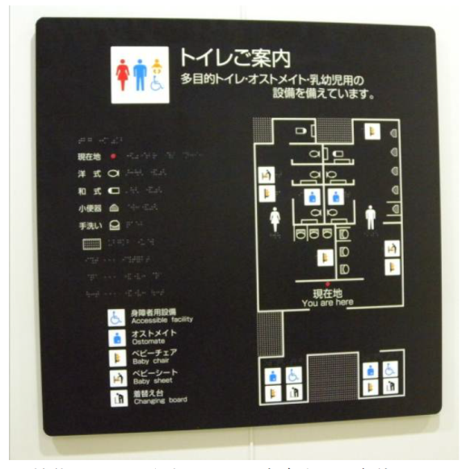
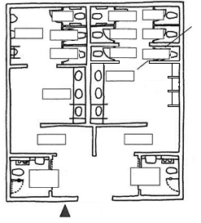
和風
和風
腰掛け
●文字の部分を
点字で表示する
小便器
腰掛け
腰掛け
腰掛け
腰掛け
腰掛け
腰掛け
手洗い
手洗い
パウダルーム

男子
女子

車いす
トイレ
車いす
トイレ

機能をわかりやすく示し、点字表示・色使いにも配慮された案内表示

便房の配置等を視覚障がい者に示すための設備

便所の出入口付近に、視覚障がい者に対して便所の男女の別・便所内の配置等を示す設備（触知図案内板又は音声による案内設備）を設けなければならない。

触知図案内板等の前の床面には、触知図案内板等の存在を視覚障がい者に示すため、点状ブロック等を２～３枚程度敷設する。

なお、男女兼用の多目的便房のみを設ける場合など、一の便房のみを設ける便所においては、点字により「男女兼用・右側に便器」等の案内をし、床面に点状ブロック等を敷設
することで足りる。

（参考：大阪府福祉のまちづくり条例施行規則）
第六条 条例第十八条第三項第一号の規則で定める方法は、次に掲げるものとする。
一 文字等の浮き彫り（その前の床面に視覚障がい者に対しその存在をしめすために点状ブロック等を敷設するものに限る。）
二 音による案内
三 点字及び前二号に類するもの

（点字を読むことができない視覚障がい者への対応について）
視覚障がい者の中には点字を読むことのできない方もいるため、便所の案内においても、触知図案内板を文字等の浮き彫りを併用することや、音声による案内などを行うなど
工夫を行うことが望ましい。

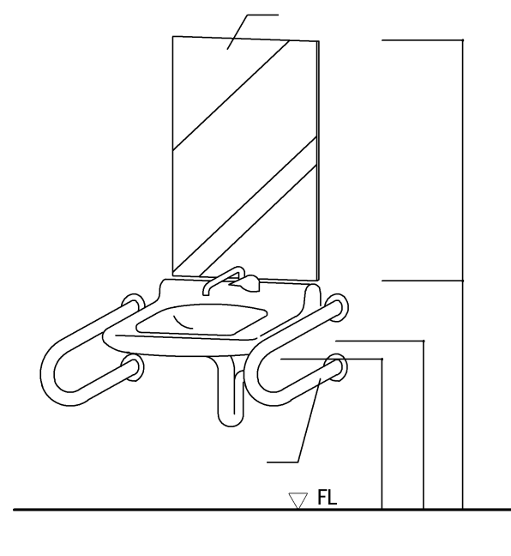
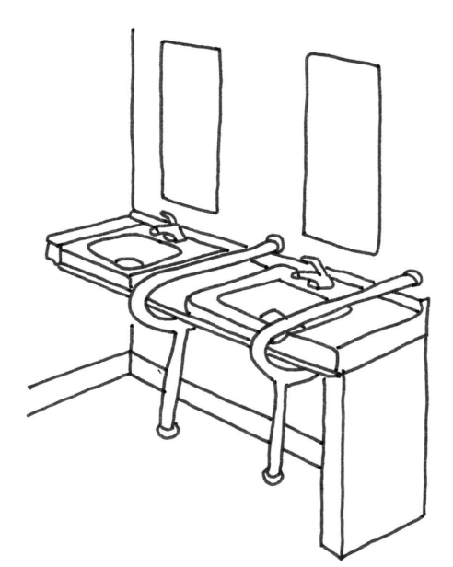
○図8.2 手すり付き洗面器
○洗面器上端
75cm程度
○鏡100cm程度
○鏡下端は
洗面器上端から
○洗面器下部のスペース
高さ65cm程度
奥行き60cm～65cm程度
○金属製の仕上げだと握ると冷たい
○45cm程度
鏡
●政令・条例の基準
○望ましい整備
☆鏡

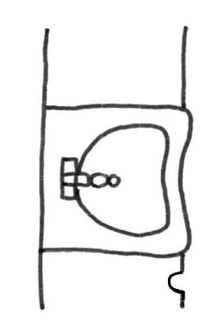
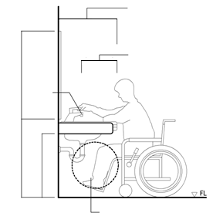
○図8.3 車椅子使用者が利用しやすい洗面器
○車椅子が近接しやすい寸法
○ひざや足先が入るスペース
奥行き60cm～65cm程度

○水洗が操作しやすい寸法
（吐水口から30cm～35cm）
○水栓
○鏡100cm程度
○杖や傘を立てかけるくぼみ
○吐水口から30cm～35cm

○鏡下端は
洗面器上端から

○65cm程度
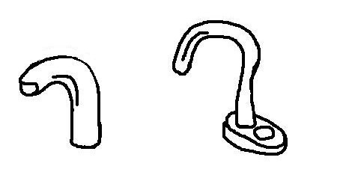
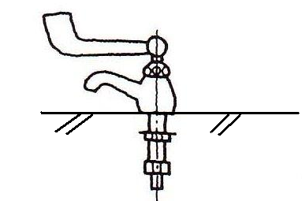
レバー式水栓
○図8.4 水栓器具
自動水栓

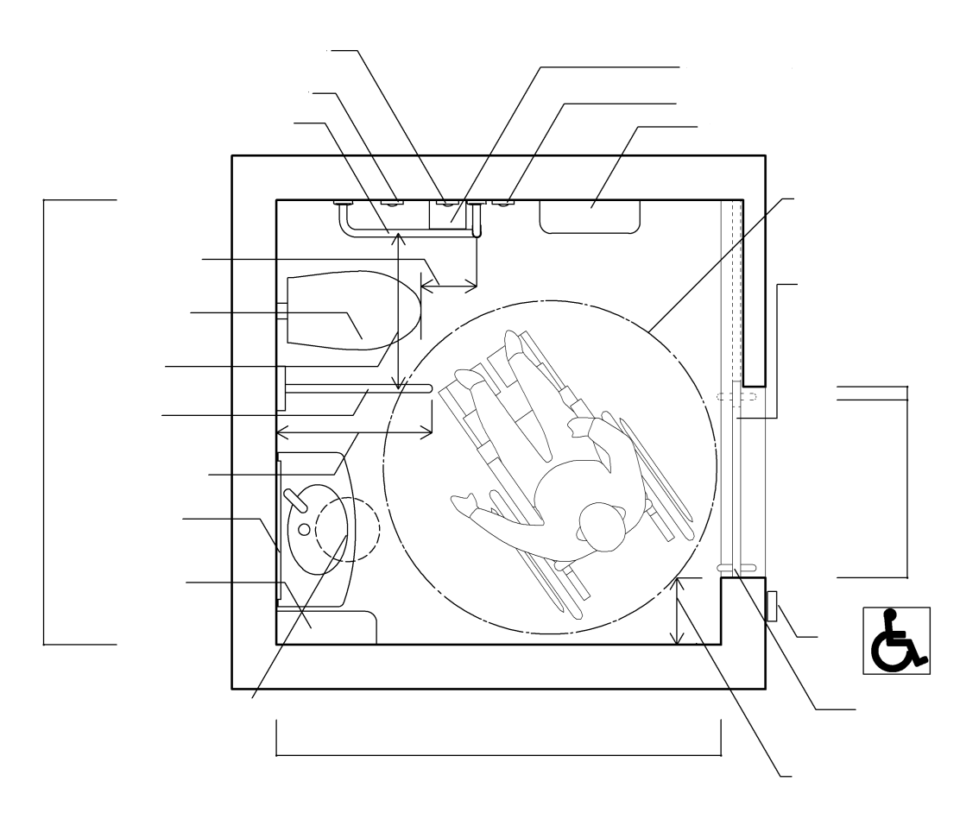
●洗浄ボタン
○呼び出しボタン
●手すり（○L型手すり）
○ペーパーホルダー
○棚
●車椅子が転回できる空間（直径150cm以上の円）
（設備等の下部をフットレスト等が
回転する空間を含む）
○引き戸（可能であれば自動式）
扉操作、施錠操作が円滑に行えるよう、扉周囲には大型ベッドやゴミ箱等を設けない。
引き残し
●80cm以上
［2］出入口P.8参照
○90cm以上
●標識
［12］標識P.107参照
○握りやすい引き手（点字表示）
○袖壁があると戸の開閉が
利用しやすい
○200cm程度
○洗面器は正面からアクセスする時にぶつからない配慮（寸法）が必要
●衣服等を
掛ける金具
○棚
○鏡
○便器先端と
同程度の長さ
●手すり
（○跳ね上げ）
○手すり間隔
70cm～75cm程度
●腰掛便座
○便器の先端
から縦手すり
は25cm程度
○200cm程度
・車椅子使用者が便房内で回転して設備・
備品等を使用できるよう、車椅子の回転や介助者の同伴などの多様な動作が可能なスペースを確保する。
○ごみ箱
●○図8.5 車椅子使用者用便房の計画例
●政令・条例の基準
○望ましい整備
○呼び出しボタン（FL＋30cm程度）

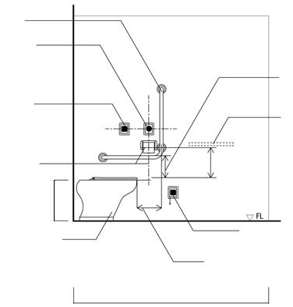
●手すり（両側）
○L型手すり
●洗浄ボタン
○便座に座ったまま利用しやすい位置に設ける

●手すり（両側）
○横手すりは便座高さ＋20cm～25cm程度が使いやすい
○呼び出しボタン
（他のボタンと分かり
やすく識別できること
が必要）
○棚、フック等
（手荷物やカサ、杖等を置ける棚やフックがあると便利）

○30cm程度
○ペーパーホルダー

○40cm～45cm程度

○呼び出しボタン（FL＋30cm程度）
（使用者が倒れた時でも緊急通報ができる配慮）
●腰掛便座
●手すり（両側）
○縦手すりは便器先端から25cm程度が使いやすい

○200cm程度

側方進入の場合
●手すり（○L型手すり）
○呼び出しボタン
●洗浄ボタン
○ペーパーホルダー
○呼び出しボタン
（FL＋30cm程度）
○側法進入の場合
130cm×130cm
●130cm以上
●80cm以上
○70cm～75cm程度が
利用しやすい
●手すり
（○跳ね上げ）
○オストメイト簡易型設備を設置することでオストメイトの方も利用が可能となる
直進又は側方進入の場合
●○図8.6 簡易型車椅子使用者用便房の計画例
直進進入の場合
●標識
[12]標識
P.107参照
●80cm以上
●200cm以上
aaa
●衣服等を掛ける金具
【簡易型便房】
○補助取っ手
aaa
●80cm
以上
●180cm以上
側方進入の場合
小規模な施設（500㎡未満に限る）については、施設の構造上、十分な空間が確保できない場合が想定されるため、施設の状況に応じ、上記の寸法以上の簡易型便房でも可とする。（ただし、公衆便所を除く。）
また、保育所については、主たる利用者が体格の小さい未就学児であることを考慮すると、車椅子使用者用簡易型便房でも十分な空間の確保ができると考えられるため、施設の規模に関わらず簡易型便房の設置でも可とする。
なお、簡易型便房の場合、計画によっては、後ろに手をまわすことのできない車椅子使用者が施錠・開錠できないため、例えば、大きな操作ボタンの付いた自動ドアを設置するなどの配慮をすることが望ましい。
●手すり
（○跳ね上げ）
●手すり
（○L型手すり）
●洗浄ボタン
○ペーパーホルダー
○呼び出しボタン
（FL＋30cm程度）
●150cm以上
○70cm～75cm程度が利用しやすい
●衣服等を掛ける金具
●政令・条例の基準
○望ましい整備

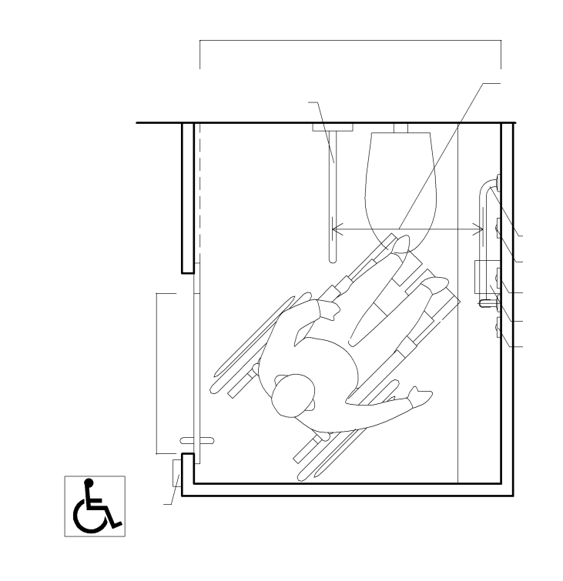

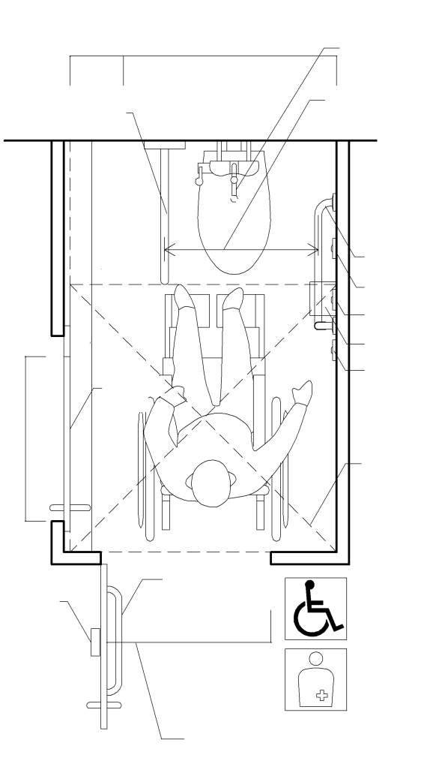

○呼び出しボタン

●

●

○

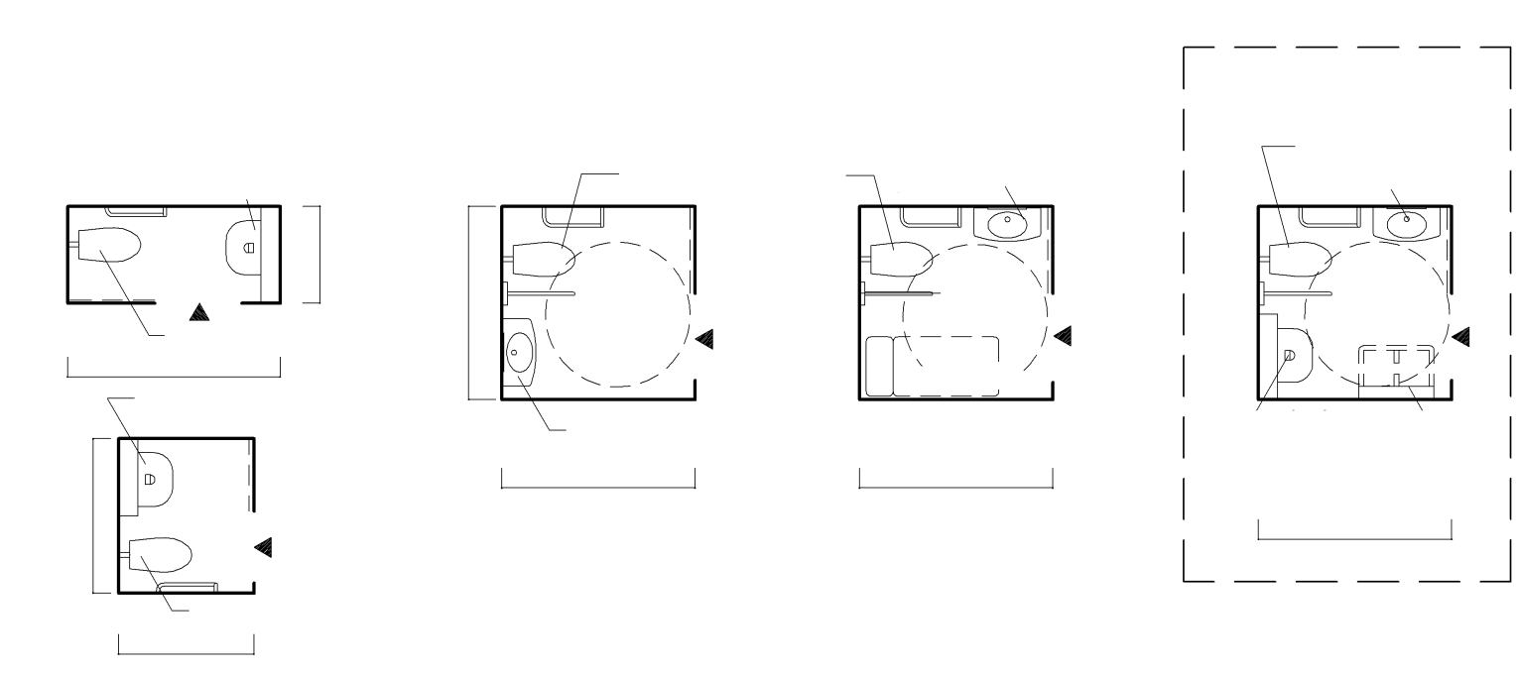
○図8.7 個別機能を備えた便房及び多機能便房寸法例
200cm
腰掛便器
汚物流し
（オストメイト用）
汚物流し
（オストメイト用）
腰掛便器
140cm
200cm
200cm以上
洗面器
洗面器
洗面器
汚物流し
（オストメイト用）
腰掛便器
車椅子
車椅子
車椅子
大型ベッド
100cm
腰掛便器
160cm
200cm
ベビーベッド
200cm

●政令・条例の基準
○望ましい整備
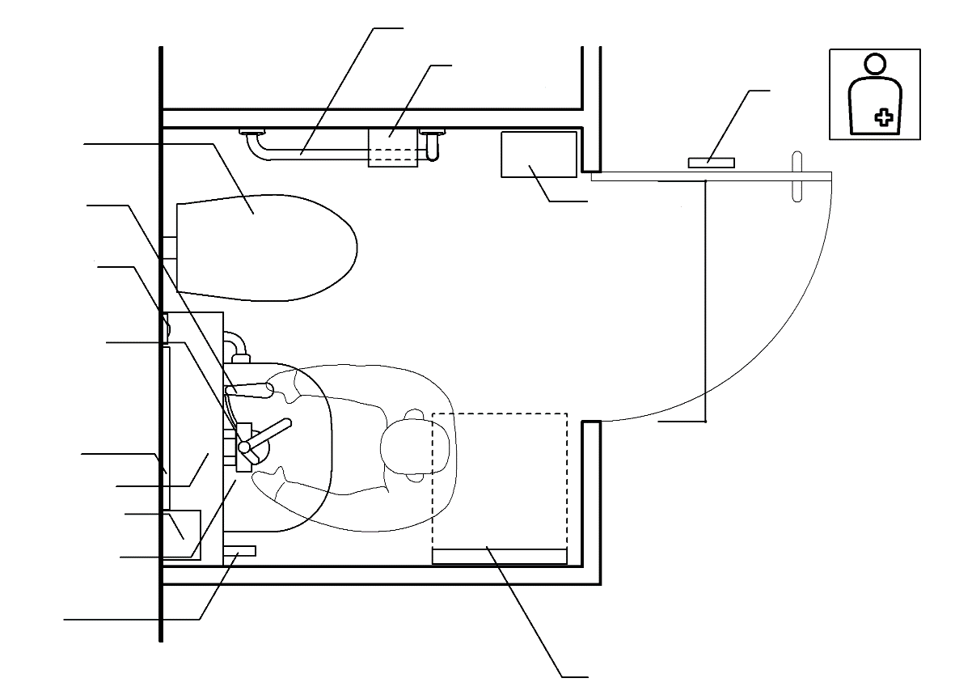
●○図8.8 オストメイト用便房
○汚物入れ
○腰掛便座（床置式又は壁掛式便器）
●80cm以上
○手すり
○ペーパー
ホルダー
○標識
［12］標識
P.107参照
○汚物流し洗浄ボタン
●水栓
（○図：ハンドシャワー型水栓）
○ペーパーホルダー
●汚物流し（オストメイト用）
○着替え台
○鏡
●給湯設備（10,000㎡以上）
（○図：湯温調整付きレバー
ハンドル型混合水栓）
●荷物を置くための棚（10,000㎡以上）
●衣服等を掛ける金具
（10,000㎡以上の場合は２以上）

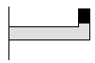
○衣服等を掛ける金具は、衣服等が落ちにくい形状とする
側面図
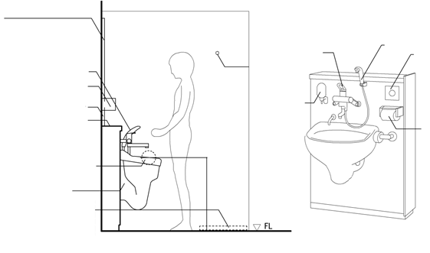
○ペーパー
ホルダー
●汚物流し
（オストメイト用）
○汚物流し
洗浄ボタン
●水栓

●給湯設備（10,000㎡以上）
（○図：湯温調整付きレバー
ハンドル型混合水栓）

○石鹸
○鏡
○ペーパーホルダー
○汚物流し洗浄ボタン
●水栓

荷物を置くための棚
●10,000㎡以上
○10,000㎡未満
○着替え台
●汚物流し（オストメイト用）
○利用者の身長に合わせて汚物流しの高さが変えられると
使いやすい
PS
○70cm程度

●衣服等を掛ける金具
（10.000㎡以上の場合は２つ）

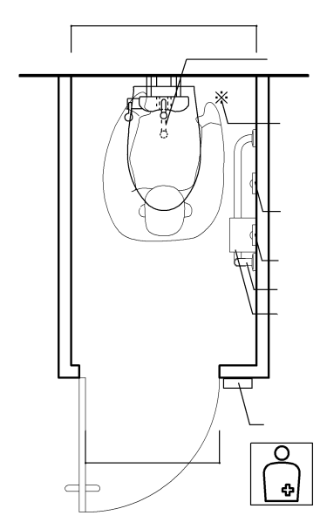
○90cm程度
○75cm以上
○呼び出しボタン
○洗浄ボタン
○手すり
○ペーパーホルダー
オストメイト簡易型設備
［12］標識P.107 参照
・500㎡未満（公衆便所にあっては、50㎡未満）の小規模な施設や、条例により追加した用途の
建築物（例：共同住宅）について、オストメイト専用の汚物流しを設けるスペースを確保できない
場合などに限っては、平面計画、利用実態等を
鑑み、オストメイト用簡易型設備（便器に水栓を
つけたもの等）の設置でもやむを得ないものとする。
●○図8.9 オストメイト簡易型設備
●政令・条例の基準
○望ましい整備
オストメイトが簡易型設備を使用する場合には、床に膝をついて使うこともあるので床の清掃状態やスペース等に配慮が必要

○標識

○図8.10 その他の便所
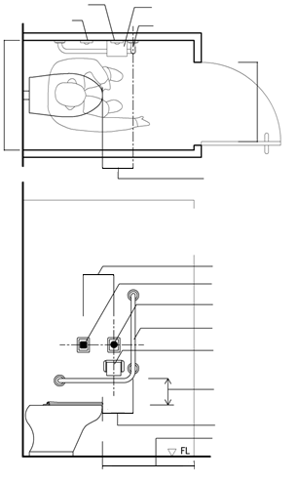
○ペーパーホルダー
○便器洗浄ボタン
○手すり
○呼び出しボタン

○90cm以上
○75cm以上

○縦手すりは便器の先端から25cm程度が使いやすい

○洗浄ボタンと呼び出しボタンは誤操作が
ないように形状や色で識別し、取付位置
を離す

○適宜離す
○文字情報等を表示する
ディスプレイ装置等
○呼び出しボタン

○洗浄ボタン
○手すり
○ペーパーホルダー
便座高さ＋15cm～40cm
○便座高さ
＋20cm～25cm程度

○25cm程度
○前面を50㎝以上確保
すると利用しやすい

●政令・条例の基準
○望ましい整備
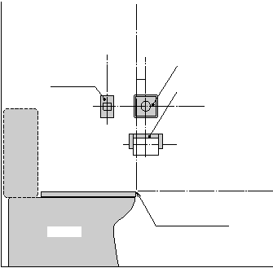
○図8.11 洗浄ボタン等の標準配置例 （「JIS S 0026」による）
便器洗浄ボタン
ペーパーホルダー
呼び出しボタン
基点（便座上面先端）
Y₁
Y₂
Y₃
X₁
X₂
X₃
腰掛便器

器具の種類 | 便座上面先端（基点）  からの水平距離 | 便座上面先端（基点）  からの垂直距離 | 二つの器具間距離
紙巻器 | X₁：便器前方へ  約0～100 | Y₁：便器上方へ  約150～400 | －
便器洗浄ボタン | X₁：便器前方へ  約0～100 | Y₂：便器上方へ  約400～550 | Y₃：約100～200  （紙巻器との垂直距離）
呼出しボタン | X₂：便器後方へ  約100～200 | Y₂：便器上方へ  約400～550 | X₃：約200～300  （便器洗浄ボタンとの水平距離）

単位：mm

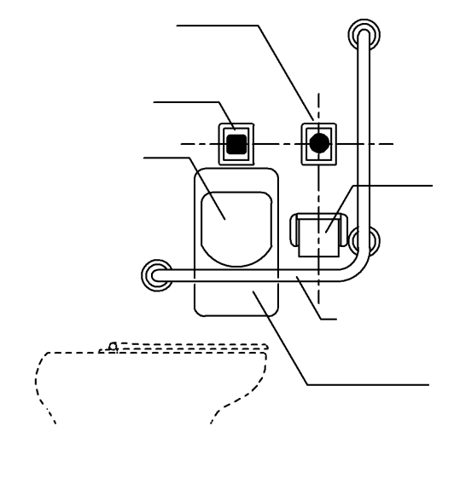
○図8.12 手洗器を設ける場合の洗浄ボタン等の配置例
○洗浄ボタン
○呼び出しボタン

○手すり
○ペーパーホルダー
○手洗器を設けた場合は壁面と手すりとの間の寸法を十分に確保する必要がある
○手洗い器

●○図8.13 操作が容易な洗浄装置
●政令・条例の基準
○望ましい整備
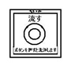
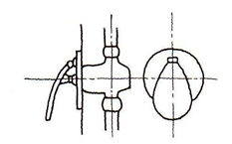
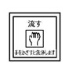
●押ボタン式スイッチ
○光感知式
○光感知式の洗浄スイッチは、視覚障がい者には使いにくい設備で
あるため、押ボタン式スイッチと併用する。
○くつべら式
《その他》

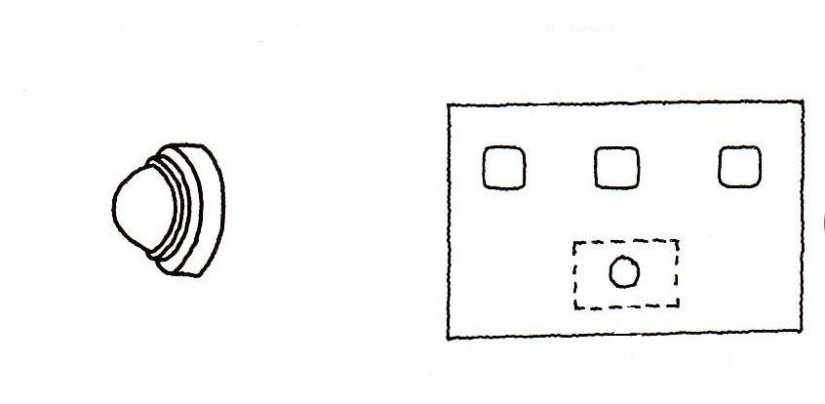
○図8.14 非常呼び出し装置等
○非常呼出し表示ランプ
○警報盤
○ランプ
○ブザー

○30cm程度
○20cm程度
○80～90cm程度
○FL＋100cm
程度
○荷物掛け用金具
○金属製の仕上げだと握ると冷たい
●○図8.15 小便器
○55cm～60cm程度
○30cm程度
○20cm程度
○80～90cm程度
●受け口の高さは35cm以下とする
○FL＋100cm程度
壁掛式低受け口
床置き式スツール

○60cm程度
○60cm程度
○20cm
程度
○30cm程度
○60～70cm程度
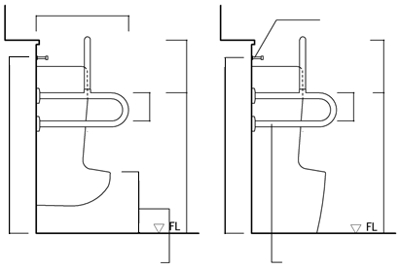
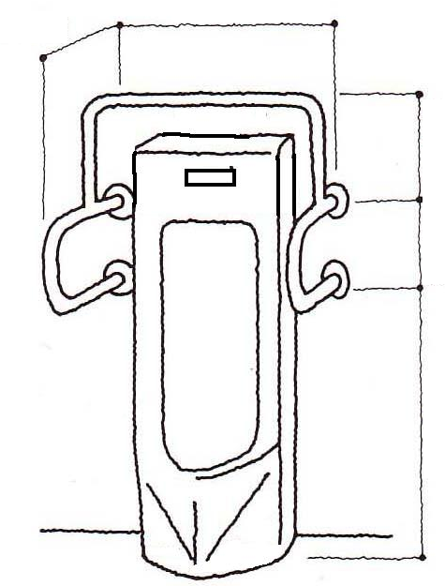

○図8.16 知的障がい者に配慮した小便器
●政令・条例の基準
○望ましい整備
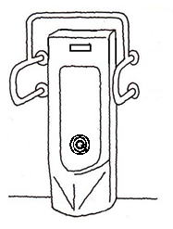
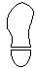
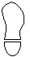
○足型の設置

○ターゲットマークの設置

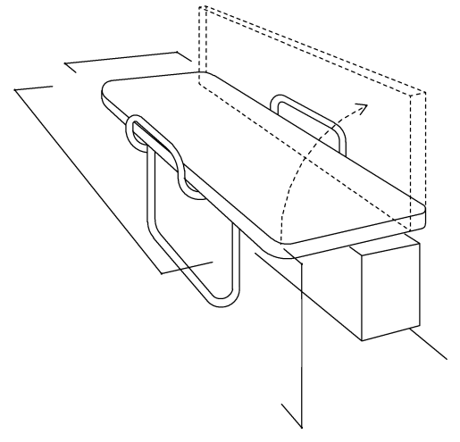
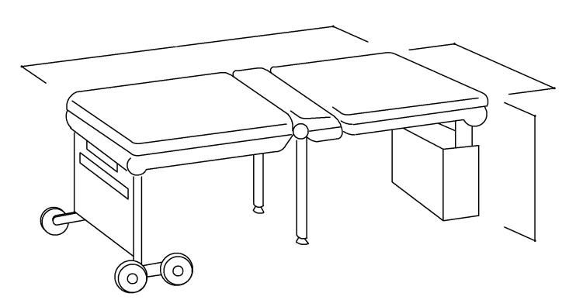
●○図8.17 大人用介護ベッド
○50cm程度
○60cm程度
●120cm以上
○150cm～180cm程度
●120cm以上
○150cm～180cm程度
○60cm程度
○50cm程度
・大人用介護ベッドとベビーベッドは寸法や耐加重に違いがあることに留意する。
なお、大人用介護ベッドを設置し、ベビーベッドと兼用することは可能である。

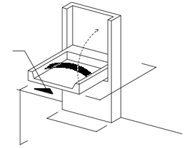
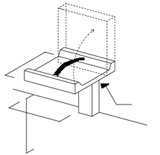
○75cm程度
○70cm程度
○80cm程度
利用方向
○60cm程度
○70cm程度
○70cm程度
○図8.18 ベビーベッド
利用方向

便所・洗面所の例２
洗面所の例
●○図8.19 便所・洗面所の例
車椅子使用者用簡易型便房
ベビーチェア
ベビーベッド
手すり
手すり

手すり
ベビーベッド

大型ベッド
案内板
ベビーチェア
乳幼児連れに配慮した
設備を有する便房
女性便所
男性便所
女性便所
男性便所
男女共用車椅子使用者用便房
男女共用大型ベッド付便房
案内板
オストメイト用
設備を有する便房
ベビーベッド
便所・洗面所の例１
洗面所の例
オストメイト
用簡易型便房
車椅子使用者用簡易型便房
ベビーベッド

男女共用
多機能便房
（車椅子使用者用便房＋オストメイト用設備）

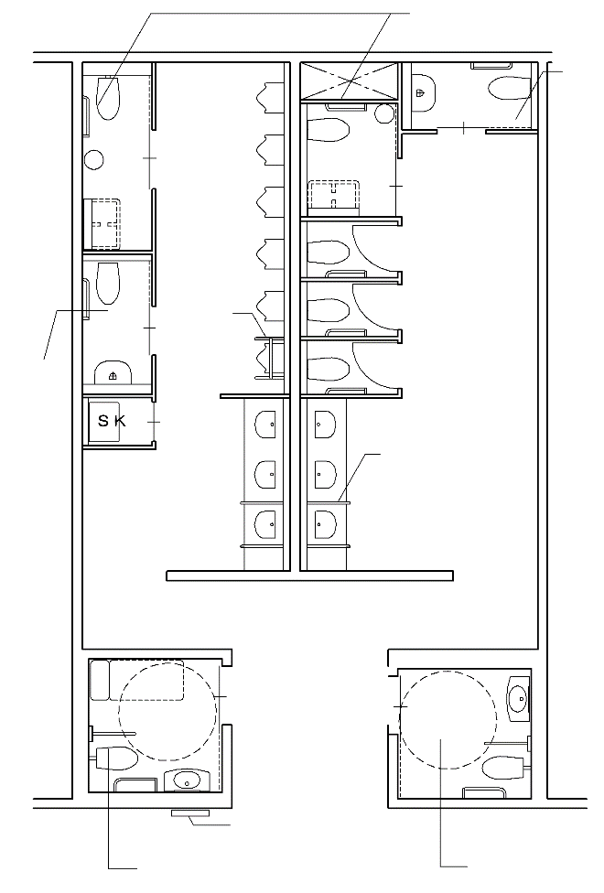

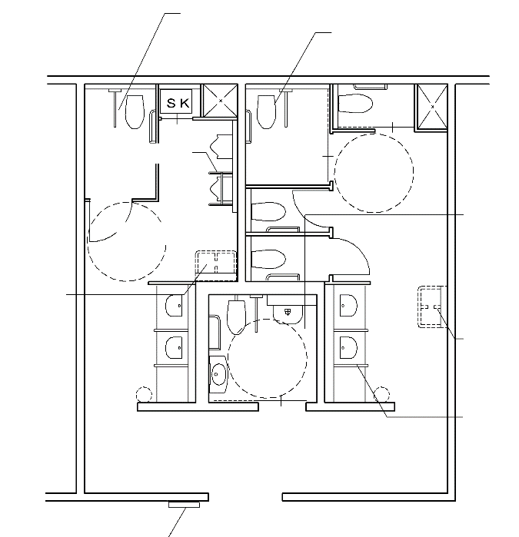

※具体的な配慮内容については、序章-19を参照
多機能便房（車椅子使用者用便房＋オストメイト用設備）
手すり
案内板
女性便所
男性便所
便所・洗面所の例３
洗面所の例
乳幼児連れに配慮した設備を有する便房
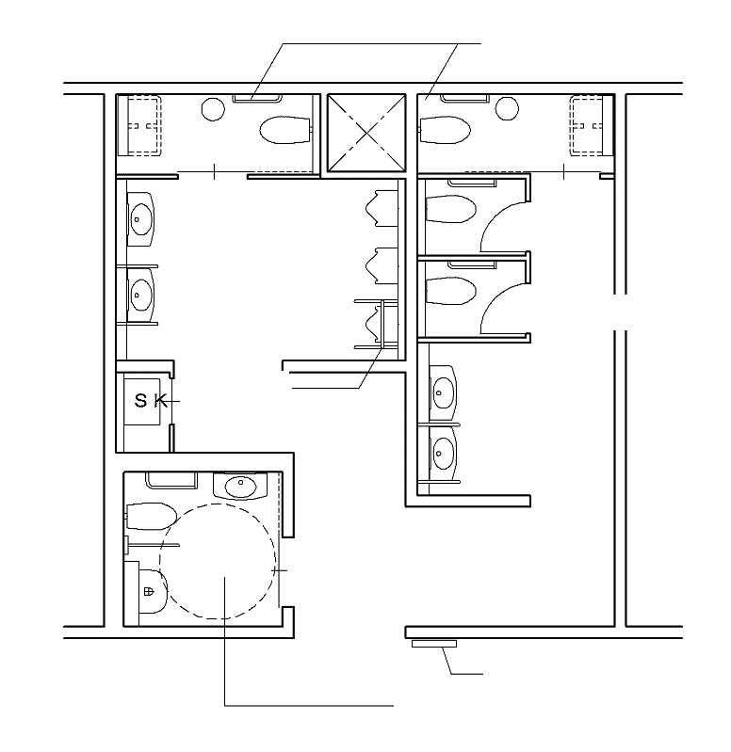

●○図8.20 便所・洗面所の改善例

・改善・改修により、車椅子使用者用便房を設ける場合や、和風便器から腰掛便器に変更する場合には、総便房数が減る可能性があるため、利用者の実態に応じて便房数の設定や、配置に留意する。

・一定規模・期間の工事が必要となることから、施設を運営しながら改善・改修を実施する場合には、工事の実施時期（休館日や夏休み等での工事の実施）、仮設便所の設置、工期の短縮に努めること等の工夫が必要となる。

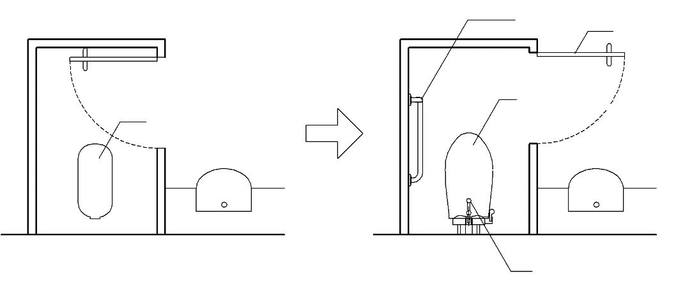
手すり
腰掛便器
オストメイト
簡易型設備
和風便器
外開き戸
改善例１
洗面所の例

改善例２
洗面所の例
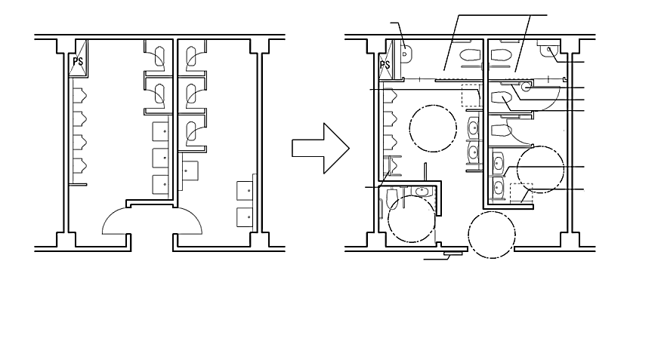
腰掛便器
手すり
ベビーベッド
車椅子使用者用便房
手すり
案内板
女性便所
男性便所
汚物流し
（オストメイト用）
オストメイト用
設備を有する便房
ベビーチェア
手すり
汚物流し
（オストメイト用）
男性便所
女性便所

●○図8.21 小規模施設での改善例

・面積や構造による制約がある既存建築物の改善・改修では、十分な空間を確保できないことが想定されるため、施設の状況に応じ、簡易型便房の設置を検討する。

・十分な空間を確保する方法として、便房や手洗いスペース等の配置を工夫する。

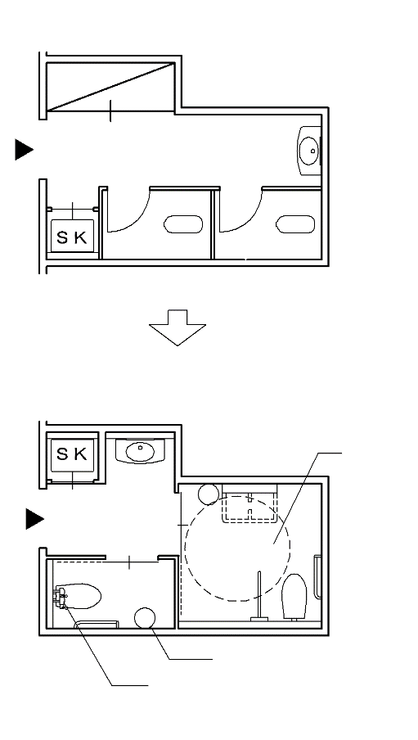
男女兼用多機能便房
（車椅子使用者用便房＋ベビーベッド・ベビーチェア）
ベビーチェア
オストメイト簡易型設備
改善例１
洗面所の例

・和風便器の便房2つの場合
改善例２（男女別の
洗面所の例
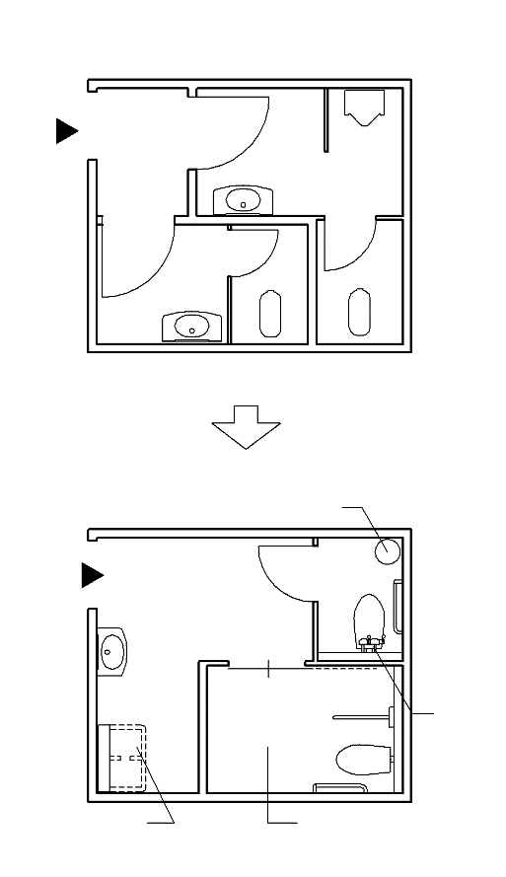
・男女別の便所がある場合
ベビーチェア
オストメイト簡易型設備
男女共用車椅子使用者
用簡易型便房
ベビーベッド

改善例３
洗面所の例
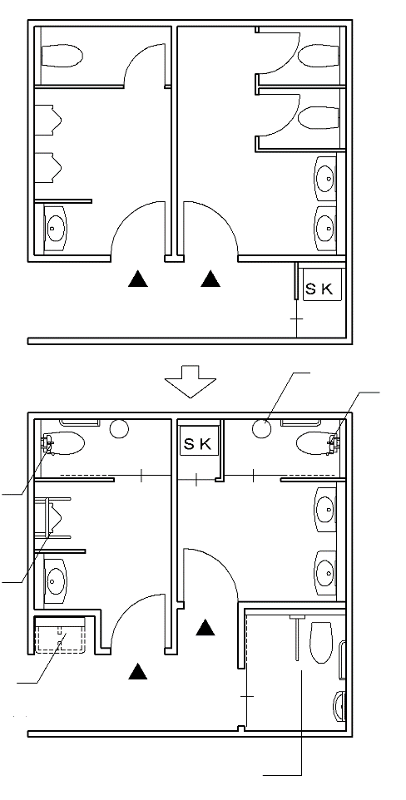
・男女別の便所がある場合
ベビーチェア
オストメイト
簡易型設備
男女共用車椅子使用者
用簡易型便房
ベビーベッド
手すり
オストメイト
簡易型設備

●政令・条例の基準
○望ましい整備
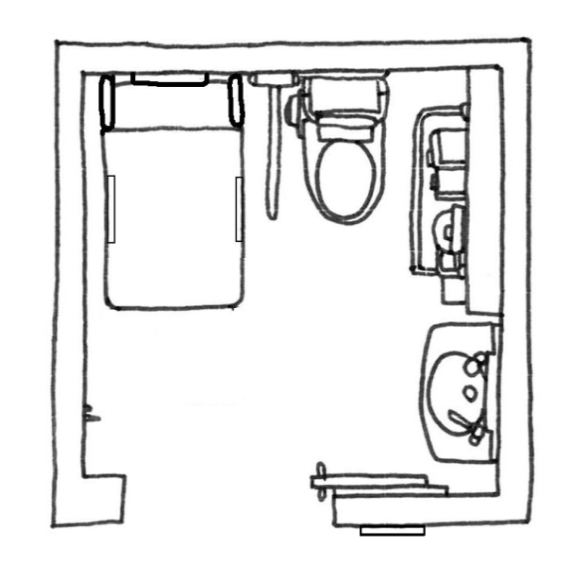
●○図8.22 大人用介護ベッドを車椅子使用者用便房内に設けた例
○200cm以上
○200cm程度
●80cm以上
●大人用介護ベッド（長さ120cm以上）
介護者が必要な障がい者や高齢者がおむつ
交換などを行う台として設置する
Ａ面
Ｂ面

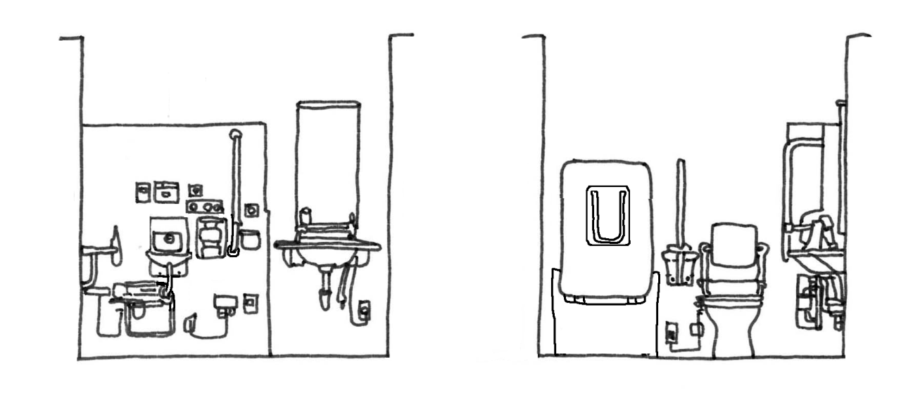
●大人用介護ベッド

Ａ面

Ｂ面

○背もたれ

●政令・条例の基準
○望ましい整備
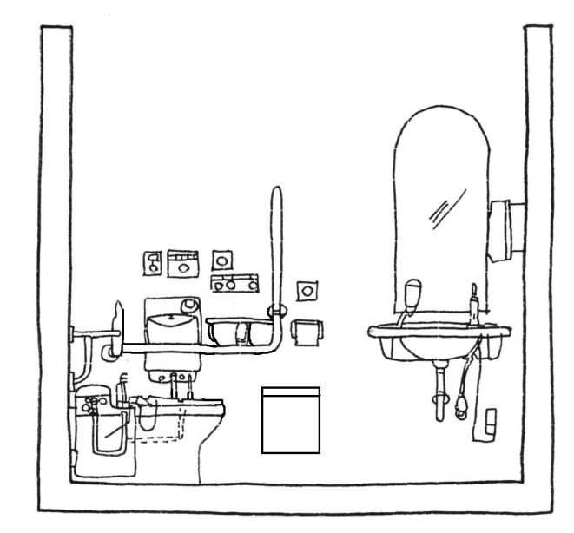
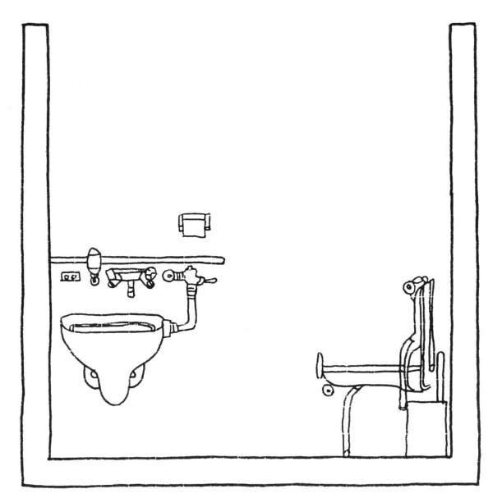
Ａ面

Ｂ面

●汚物流し（オストメイト用）
○洗面器
○手洗器
○130cm程度
●洗浄装置
○ペーパーホルダー
○汚物入れ
○鏡
○170cm程度
●○図8.23 汚物流し（オストメイト用）及び大人用介護ベッドを
車椅子使用者用便房内に設けた例（220cm×280cmタイプ）
●汚物流し（オストメイト用）
●標識［12］P.107参照
給湯設備
●10.000㎡以上
○10.000㎡未満
○水石鹸入れ
○ペーパーホルダー
●衣服等を掛ける金具
（10.000㎡以上の場合は２つ）
○洗面器
○手洗器
●衣服等を掛ける金具
（10.000㎡以上の場合は２つ）
○ペーパーホルダー
○鏡

○280cm以上
○220cm程度
Ｂ面
Ａ面
●衣服等を掛ける金具
（10.000㎡以上の場合は２つ）
●大人用介護ベッド（10.000㎡以上）

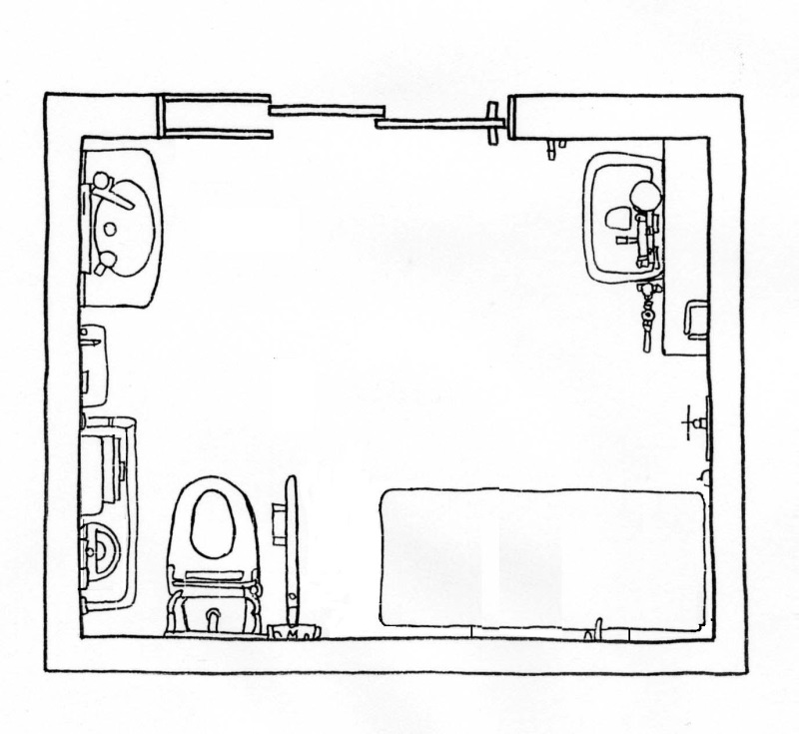

荷物を置くための棚
●10.000㎡以上
○10.000㎡未満

●大人用介護ベッド
（10.000㎡以上）

●○図8.24 汚物流し（オストメイト用）及び大人用介護ベッドを
車椅子使用者用便房内に設けた例（220cm×250cmタイプ）
○鏡
●大人用
介護ベッド（10,000㎡以上）
（収納式）
●汚物流し（オストメイト用）
Ａ面
Ｂ面
○250cm以上
○220cm程度
●政令・条例の基準
○望ましい整備

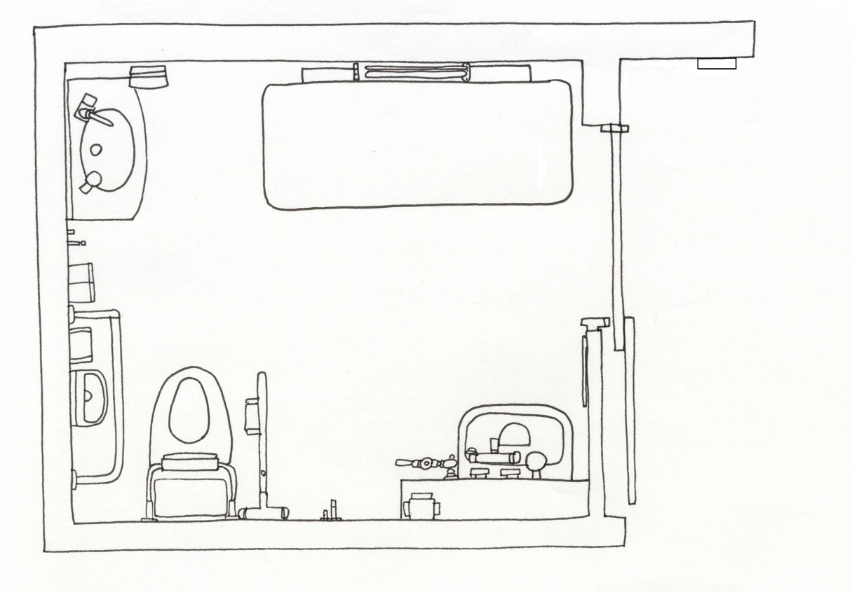

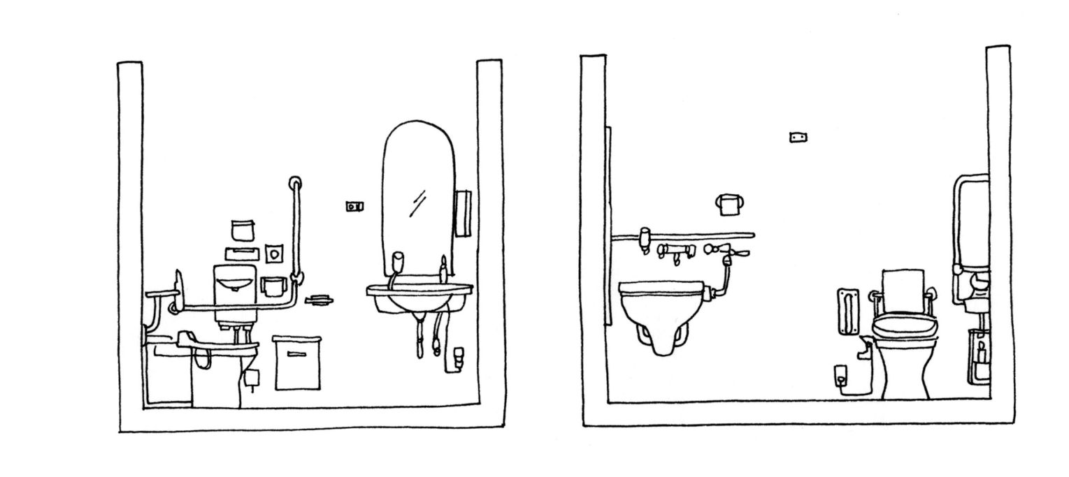
Ａ面
Ｂ面

○鏡

